Informe de Actividad – Escaneo y Análisis de Red

scanme.nmap.org

Autora: Ruth Landaeta
Fecha: 13 de septiembre de 2026

- Reporte de Evidencias
Prueba de conectividad (ping): Se verificó la disponibilidad del host scanme.nmap.org (45.33.32.156) con tiempos de respuesta entre 196–208 ms. (Inserta aquí la captura de ping)
Escaneo con Nmap (sin ProxyChains): Puertos detectados:
- 22/tcp → SSH
- 80/tcp → HTTP
- 9929/tcp → nping-echo
- 31337/tcp → Elite (Inserta aquí la captura de nmap)
Escaneo con Nmap + ProxyChains/Tor:

- Puerto 80/tcp abierto, servicio HTTP con título “Go ahead and ScanMe!”.
- Puerto 22/tcp abierto, servicio SSH con claves públicas detectadas. (Inserta aquí la captura de proxychains + nmap)

Detección de versiones de servicios:

- SSH: OpenSSH 6.6.1p1 Ubuntu 2ubuntu2.13
- HTTP: Apache httpd 2.4.7 (Ubuntu) (Inserta aquí la captura de nmap con versiones)

- Tabla de Resultados

Puerto | Estado | Servicio | Versión / Observación
22/tcp | Abierto | SSH | OpenSSH 6.6.1p1 Ubuntu
80/tcp | Abierto | HTTP | Apache 2.4.7 (Ubuntu)
135/tcp | Filtrado | MSRPC | —
139/tcp | Filtrado | NetBIOS | —
161/tcp | Filtrado | SNMP | —
445/tcp | Filtrado | SMB | —
9929/tcp | Abierto | nping-echo | —
31337/tcp | Abierto | Elite | —

- Vulnerabilidades
Vulnerabilidades en OpenSSH 6.6.1p1
Esta versión, liberada en 2014, tiene varias fallas críticas:
- CVE-2016-0777 / CVE-2016-0778: Fugas de memoria en el código de roaming que permiten a un atacante extraer claves privadas SSH.
- CVE-2015-5600: Bypass del límite de intentos de autenticación (MaxAuthTries), lo que facilita ataques de fuerza bruta.
- CVE-2015-6564: Vulnerabilidad de use-after-free que puede causar corrupción de memoria y potencial ejecución de código.
- Impacto: Robo de credenciales, acceso remoto no autorizado, denegación de servicio y posible compromiso total del sistema.
- Mitigación recomendada: Actualizar a una versión moderna de OpenSSH (≥ 9.x), deshabilitar acceso root por SSH, aplicar autenticación basada en claves y limitar intentos de login.

Vulnerabilidades en Apache HTTPD 2.4.7
La versión 2.4.7 también es obsoleta y presenta múltiples fallos:
- CVE-2026-44631 (CVSS 9.8): Heap Underflow en ap_regname que puede permitir ejecución remota de código.
- CVE-2026-34355 / CVE-2026-34356: Desbordamientos de buffer en módulos mod_proxy_html y ProxyPassReverseCookieMap, explotables por servidores backend maliciosos.
- CVE-2026-29170: Vulnerabilidad de XSS en mod_proxy_ftp al listar directorios FTP.
- CVE-2026-42535 / CVE-2026-42536: Problemas en mod_dav_fs y mod_xml2enc que permiten manipulación de propiedades DAV y desbordamientos de memoria.
- Impacto: Ejecución remota de código, escalamiento de privilegios, robo de información y denegación de servicio.
- Mitigación recomendada: Actualizar Apache HTTPD a la última versión estable (≥ 2.4.68), revisar configuraciones de módulos, aplicar reglas de firewall y reforzar cabeceras de seguridad

- Conclusiones

- Conectividad y disponibilidad del host objetivo
La confirmación de la conectividad mediante ping demuestra que el servidor está activo y responde a solicitudes ICMP. Este hallazgo es fundamental porque valida que el objetivo es alcanzable y que se pueden realizar pruebas posteriores. En un contexto de auditoría, esta fase inicial permite descartar problemas de red y asegura que los resultados obtenidos en los escaneos son confiables. Además, la latencia medida (196–208 ms) ofrece una referencia sobre la calidad de la conexión y posibles limitaciones en escenarios de explotación.

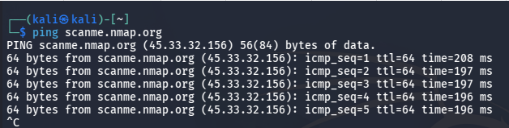

- Servicios activos en SSH y HTTP con versiones específicas
La detección de SSH (OpenSSH 6.6.1p1) y HTTP (Apache 2.4.7) es crítica porque ambas versiones tienen historial de vulnerabilidades documentadas. Identificar versiones exactas permite al auditor contrastar con bases de datos como CVE (Common Vulnerabilities and Exposures) y evaluar riesgos potenciales. Por ejemplo, versiones antiguas de OpenSSH pueden ser susceptibles a ataques de fuerza bruta o explotación de configuraciones débiles, mientras que Apache 2.4.7 puede presentar fallos de seguridad en módulos específicos. Este hallazgo subraya la importancia de mantener servicios actualizados y aplicar parches de seguridad.

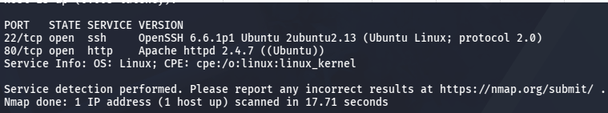

- Uso de ProxyChains + Tor para anonimización
La incorporación de ProxyChains + Tor en los escaneos demuestra la capacidad de ocultar el origen del tráfico, lo cual es relevante en pruebas de penetración y simulaciones de ataque. Desde una perspectiva defensiva, este ejercicio evidencia cómo un atacante real podría enmascarar su identidad, dificultando la trazabilidad. En auditorías, esta práctica permite evaluar la resiliencia del sistema frente a intentos de acceso anónimo y la eficacia de los mecanismos de detección de intrusiones. Además, refuerza la comprensión de técnicas de evasión que deben ser contempladas en planes de ciberdefensa.

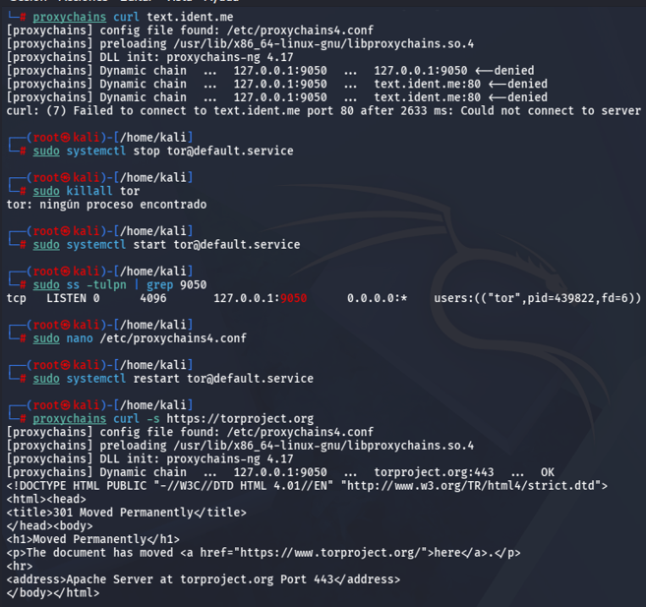

- Detección de servicios poco comunes (nping-echo y Elite)
La presencia de servicios como nping-echo y Elite es particularmente interesante porque no suelen encontrarse en entornos de producción. Estos servicios pueden ser configuraciones intencionales para pruebas o errores de exposición. Su detección abre la posibilidad de analizar vectores de ataque poco documentados, lo que enriquece la práctica académica y profesional. En escenarios reales, servicios inusuales pueden ser puertas traseras, configuraciones de prueba olvidadas o incluso honeypots diseñados para atraer atacantes.

